**我的时间我做主**

**一、学习目标**

一寸光阴一寸金，寸金难买寸光阴。时间对于每个人来说都是公平的，学会合理安排时间，才能让我们的每一天过得有意义。通过制定课余时间、双休日、寒暑假等假期的作息时间方案，做一个珍惜时间，会管理时间，合理规划时间的小主人。

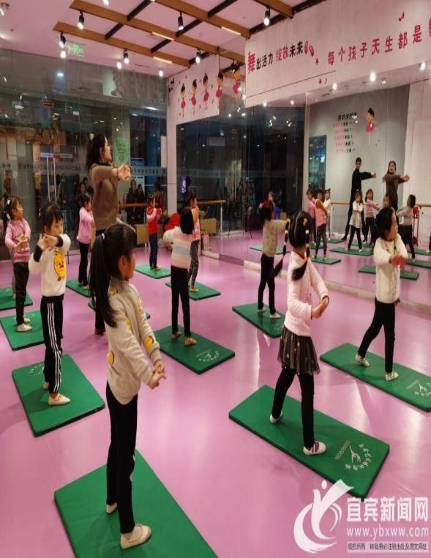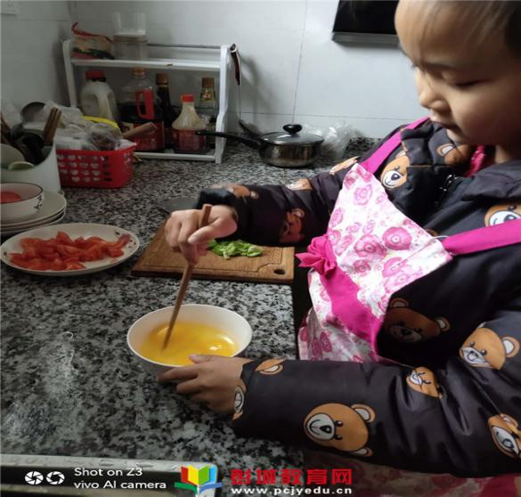

**二、知识和能力要点**

1.能利用问卷调查法、访谈法对同学进行调查活动，了解同学们的课余时间的安排。

2.制定假期课余作息时间方案，学会合理规划时间。

**三、实践活动**

**（一）活动准备**

1.同学们平时课余时间、双休日、假期是如何安排的？大家可以利用微信、问卷星等方式采取问卷调查、访谈等方式进行调查活动，了解同学们假期的现状，以及对假期的需求。

2.对调查结果进行整理，列举出同学们的基本情况。

**（二）活动实施**

1.通过网络搜集的方法搜集全世界各国小朋友的假期是如何安排的。

2.通过网络搜集的方法搜集专家对学生们假期生活安排的建议。

3.制定假期生活标准。

愉快、充实、结合实际、劳逸结合......

4.我的假期我做主—制定假期活动方案

同学们假期的生活、学习情况是怎样的呢？分析前期的调查结果，以及网络搜集的资料，来制定一个自己的假期活动方案吧。

**我的假期活动方案**

|  |  |  |
| --- | --- | --- |
| 时间安排 | 活动内容安排 | 简述理由 |
| 2021.1.18 | 剪窗花、练习毛笔字 | 放松心情、为家里过年做准备 |
| 2021.1.19-1.20 | 帮助妈妈打扫卫生 | 放松心情，锻炼家务劳动能力 |
|  |  |  |

**（三）活动交流**

同学们把自己的假期活动方案以及自己的调查结果和感受与你的家人、小伙伴进行分享交流。

**四、资源链接**

中小学暑期生活状况调查：<http://ishare.iask.sina.com.cn/f/30Zwv1v1muh.html>

专家建议：http://edu.people.com.cn/n/2013/0129/c1053-20364871.html